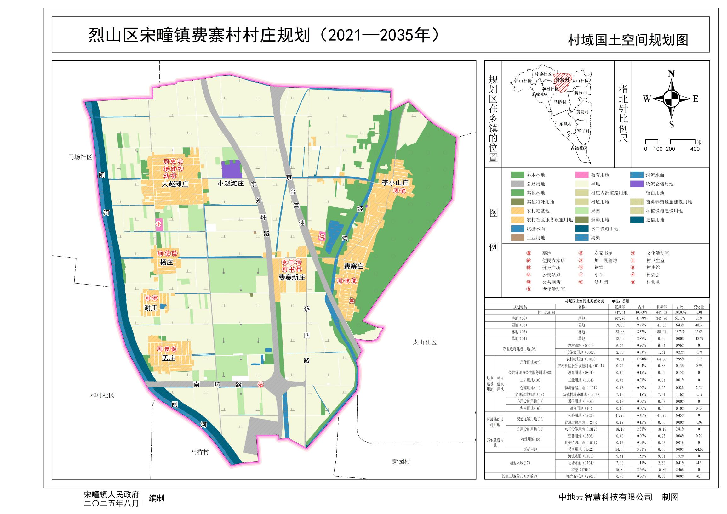附件一、村域国土空间规划图

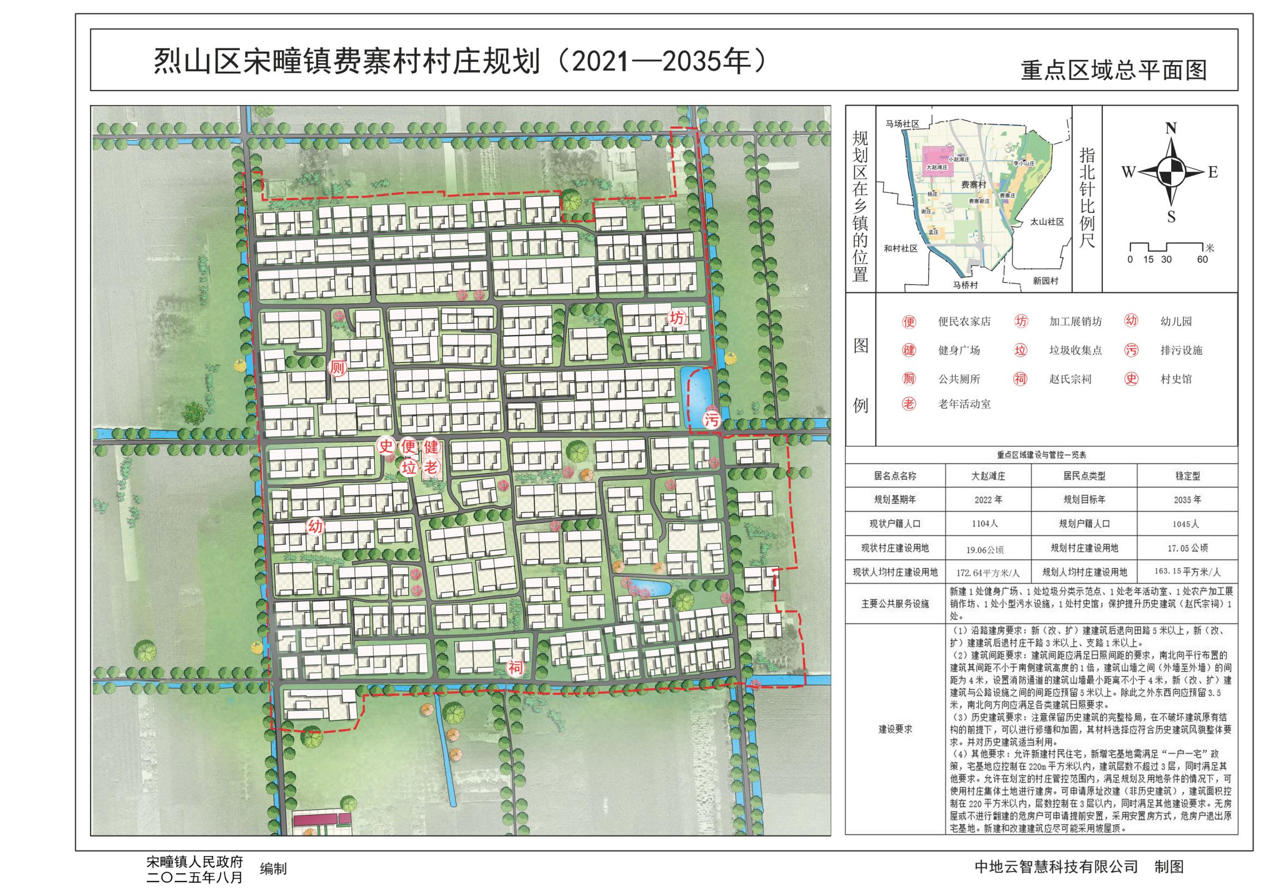附件二、重点区域总平面图

附件三、近期建设项目（工程）一览表

|  |  |  |  |  |  |  |  |  |
| --- | --- | --- | --- | --- | --- | --- | --- | --- |
| 近期建设项目（工程)一览表 | | | | | | | | |
| 项目 | 序号 | 项目名称 | 实施规模 | 建设内容 | 投资/万元 | 建设时限 | 协作部门 | 资金来源 |
| 国土综合整治 | 1 | 宅基地复垦 | 0.37公顷 | 拆迁撤并后的农村建设用地进行复垦 | 180 | 2025/01-2025/12 | 自然资源和规划局、农业农村水利局 | 土地复垦和后备资源开发专项资金 |
| 2 | 耕地后备资源开发 | 4.4公顷 | 整理开发低效利用的林地、废弃坑塘及设施农用地 | 65 | 2025/01-2025/12 |
| 3 | 工矿废弃地复垦 | 24.65公顷 | 废弃的工矿用地复垦 | 900 | 2025/01-2025/12 |
| 4 | 设施农用地整治 | 0.74公顷 | 废弃的设施农用地腾退整治 | 20 | 2025/01-2025/12 |
| 生态修复 | 5 | 姬沟水系整治 | 3.31公顷 | 姬沟河道清淤，岸坡整治3.31公顷 | 30 | 2025/01-2025/12 | 自然资源和规划局、农业农村水利局 | 山水林田湖草系统治理专项资金 |
| 基础设施和公共服务设施建设 | 6 | 道路畅通工程 | 6692米 | 村庄道路提升，沿路硬化绿化 | 200 | 2025/01-2025/12 | 交通运输局 | 道路畅通工程资金 |
| 7 | 2384米 | 沿闸河建设滨水景观道，绿化提质 | 80 | 2025/01-2025/12 |
| 8 | 污水管网 | 27955米 | 排污主管网9956m，支管网17999m | 850 | 2025/01-2025/12 | 农业农村水利局、乡村振兴局 | 农村人居环境提升专项资金 |
| 9 | 老年活动室 | 1处 | 大赵滩庄新建老年活动室1处 | 20 | 2025/01-2025/12 |
| 10 | 公共厕所 | 5处 | 新建公厕5处 | 40 | 2025/01-2025/12 |
| 11 | 污水设施 | 8处 | 分散布置小型污水处理设施 | 80 | 2025/01-2025/12 |
| 12 | 村食堂 | 1处 | 村委布置老年食堂1处 | 10 | 2025/01-2025/12 |
| 13 | 健身广场 | 5处 | 大赵滩、杨庄、孟寨、费寨庄及李小山庄各新建1处 | 75 | 2025/01-2025/12 |
| 14 | 垃圾分类示范点 | 2处 | 大赵滩庄及费寨新庄各新建垃圾分类示范点1处 | 4 | 2025/01-2025/12 |
| 15 | 村史馆 | 1处 | 在大赵滩庄布置 | 25 | 2025/01-2025/12 |
| 产业发展 | 16 | 农产展销坊 | 1处 | 结合村内产业，在大赵滩庄设置加工和展销坊 | 25 | 2025/01-2025/12 | 发展和改革委员会 | 乡村振兴专项资金、村集体自筹或社会资金 |
| 人居环境整治 | 17 | 沟塘疏浚整治 | 3处 | 针对居民点内沟塘开展清淤整治，整治坑塘3个。 | 30 | 2025/01-2025/12 | 农业农村水利局 | 农村人居环境提升专项资金 |
| 合计 | — | — | — | — | 2634 | — | — | — |

附件四、村庄规划用途管制规则

**《烈山区宋疃镇费寨村村庄规划(2021-2035年)》**

**用途管制规则**

规划期内在国土空间上进行的各类活动应按照以下规则进行，确需改变用途的，应按照国家和安徽省相关规定，对规划进行调整或修改。涉及生态保护红线、历史文化保护线等有关控制线的，按照国家和安徽省有关要求进行管控。

1.耕地

本村耕地保有量343.76公顷，已划定基本农田304.93公顷。永久基本农田重点用于粮食生产，高标准农田原则上全部用于粮食生产，一般耕地主要用于粮食和棉、油、糖、蔬菜等农产品及饲草饲料生产，在不破坏耕地耕作层且不造成耕地地类改变的前提下，可以适度种植其他农作物。禁止非农建设和破坏耕作层、改变耕地地类的农业生产活动。

2.园地

本村园地41.63公顷。主要用于果园、茶叶种植，禁止非农建设。

3.林地

本村林地88.91公顷。主要用于生长乔木、竹类、灌木，禁止非农建设。公益林或生态保护红线范围内的林地禁止改变用途。

4.农业设施建设用地

本村农业设施建设用地7.65公顷。主要用于建设为农业生产、农村生活服务的乡村道路用地以及种植设施、畜禽养殖设施、水产养殖设施，禁止非农建设。

5.居住用地

本村居住用地65.21公顷。主要用于城乡住宅及其居住生活配套的社区服务设施建设。

6.交通运输用地

本村交通运输用地41.75公顷。主要用于公路、社会停车场建设。

7.公用设施用地

本村公用设施用地18.18公顷。

8.留白用地

本村留白用地0.65公顷。待用地性质明确后可按要求使用。在用地性质明确前，按现状地类使用，不得闲置浪费。

9.陆地水域

本村陆地水域28.38公顷，主要为陆域内的沟渠等人工陆地水域，禁止非农建设。